Compte rendu d’expérience transmission LoRa

Contexte
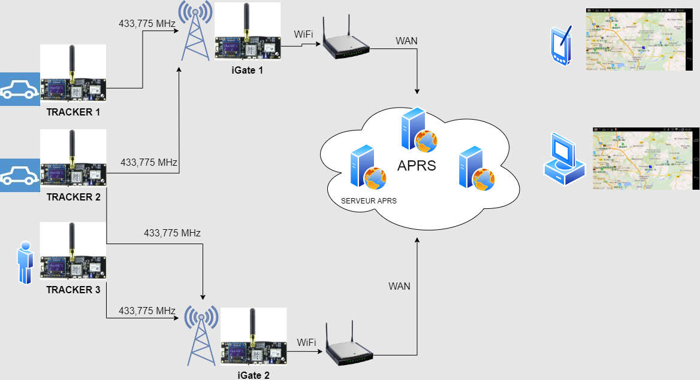
Les passerelles sont à l'écoute permanente de la fréquence 433,775 MHz en mode LoRa, elles détectent les trames APRS (position, Weather, message) et les diffusent sur le réseau APRS-IS (APRS Internet Service) via un réseau local WiFi.
Au démarrage la passerelle tente la connexion au point d’accès WiFi configuré. L’état de la connexion au réseau s’affiche sur l’écran. Lorsque la passerelle est connectée une balise apparaît sur les cartes aprs.
La passerelle apparaît sur les cartes APRS en  (code table L code symbole & )

Les cartes APRS
La plupart des sites web permettant de suivre en direct des objets APRS s'appuient sur le logiciel TrackDirect, dont le code source est disponible sur le dépôt GitHub suivant : https://github.com/qvarforth/trackdirect.
Carte généraliste APRS https://aprs-map.info/?center=48.0505,0.1978&zoom=10
Carte généraliste APRS http://aprs.dprns.com/?center=48.0505,0.1978&zoom=10
Carte Lora APRS https://lora.ham-radio-op.net/
Carte Lora APRS http://lora-aprsdirect.sarimesh.net/
Carte généraliste aprs.fi https://aprs.fi/#!call=a%2FF4JRE-10&timerange=3600&tail=3600

Interpréter le signal reçu : RSSI et SNR
Le RSSI (Received Signal Strength Indication -> indication de la force du signal reçu) est la puissance du signal reçu en milliwatts, mesurée en dBm.
Avec Lora le RSSI peut-être de :
• RSSI = -50dBm : le signal reçu est fort.
• RSSI = -130dBm : le signal reçu est faible.

Le SNR (Signal-to-Noise Ratio -> Rapport signal sur bruit) va permettre de connaître la force du signal par rapport au niveau du bruit.

Avec LoRa, les valeurs typiques du SNR sont comprises entre : -20 dB et +10 dB. Une valeur plus proche de +10 dB signifie que le signal reçu risque d’être beaucoup moins corrompu.
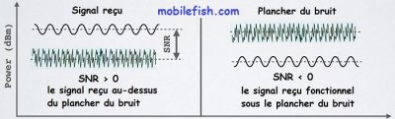
LoRa est capable de démoduler des signaux de -7.5 dB à -20dB sous le niveau de bruit.
En fonction de la qualité du signal reçu (SNR). Les seuils sont :
> -3 dB → Vert
-3 à -12 dB → Jaune
-12 à -18 dB → Orange
< -18 dB → Rouge

Interpréter les angles de position
Les coordonnées géographiques (latitude et longitude) peuvent être exprimées selon plusieurs formats angulaires :
- Degrés décimaux (DD.DDDDD) : la valeur est positive dans l’hémisphère nord ou est, et négative dans l’hémisphère sud ou ouest.
- Degrés, minutes et secondes (DD°MM'SS")
- Degrés et minutes décimales (DD°MM.MMM')
- APRS
Par exemple :
- Une latitude de +47.99461° peut aussi s’écrire :
→ 47°59.68' N (degrés + minutes décimales)
→ 47°59'40,60" N (degrés + minutes + secondes décimales)
→ 4759.68N APRS
- Une longitude de -0.15072° peut aussi s’écrire :
→ 0°09.04' W (degrés + minutes décimales)
→ 0°09'2,59" W (degrés + minutes + secondes décimales)
→ 00009.04W APRS
Le site https://www.egloff.eu/qralocator/ permet d’effectuer facilement ces conversions entre les différents formats.
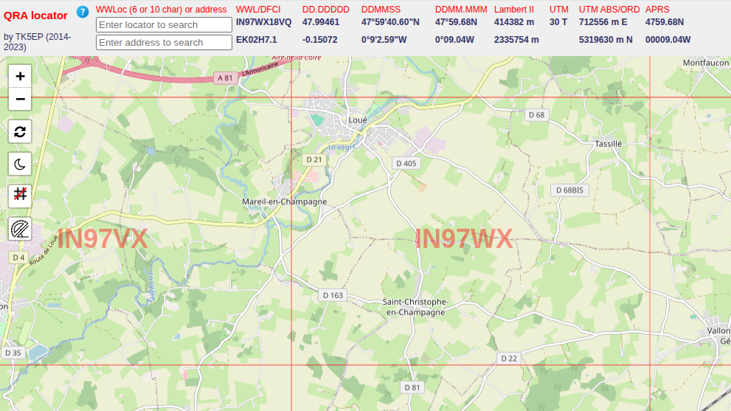

Matériel utilisé pour la passerelle
L’antenne de réception est une diamond X30 située sur mon balcon. Le module de réception est un TTGO LoRa32 V2.1_1.6 Version 433.
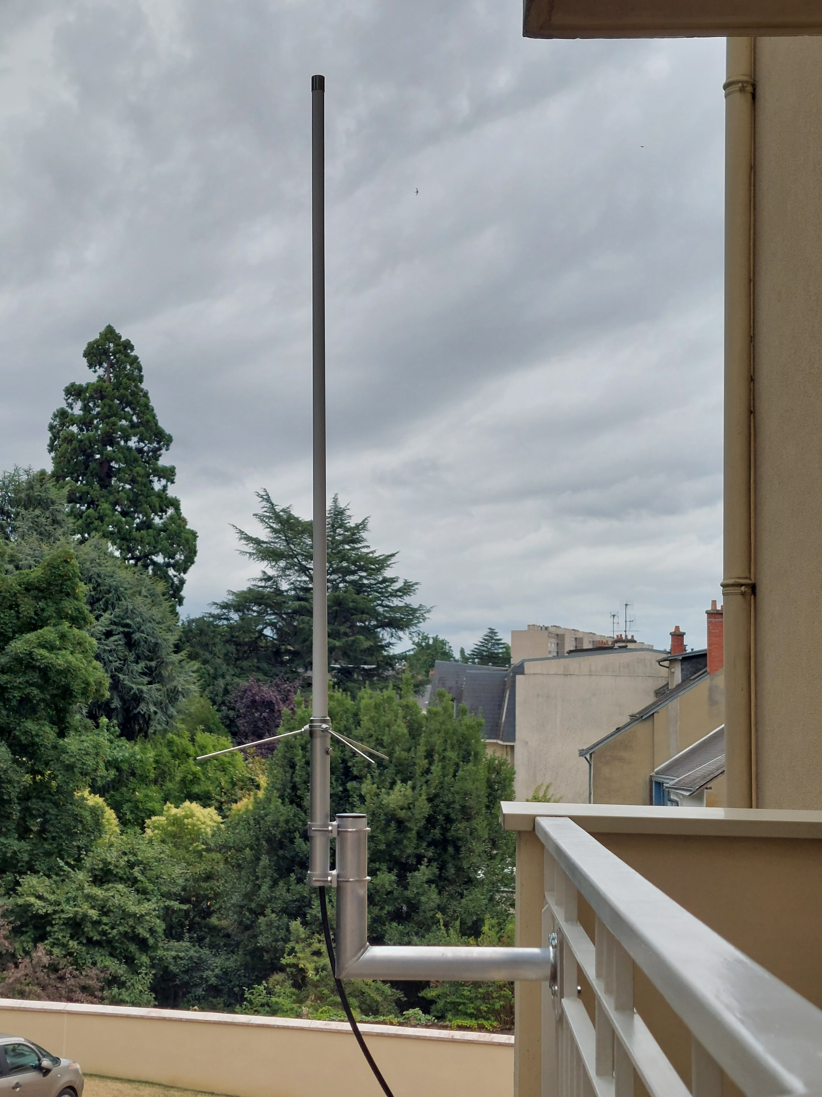Figure 1: L'antenne de réception X30
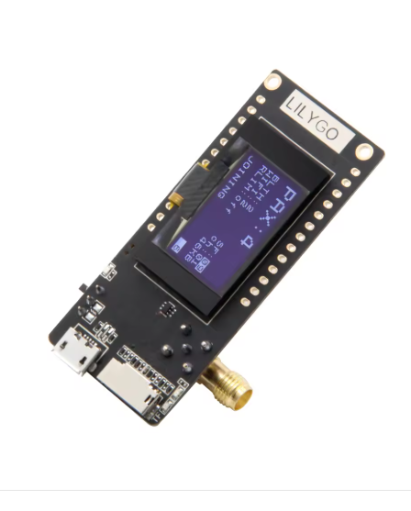Figure 2: iGate TTGO LoRa32 V2.1-1.6

Matériel utilisé pour le traqueur

Le traqueur est utilisé pour transmettre la position géographique périodiquement en temps réel.
Il est construit à l'aide d’un module LILYGO® TTGO T-Beam ESP32 LoRa 433MHz.
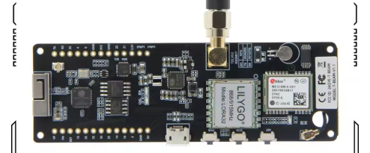Figure 3: LILYGO® TTGO T-Beam ESP32

il comporte :
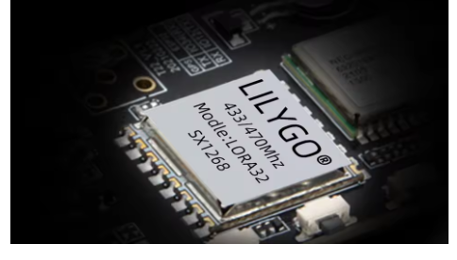Figure 4: émetteur récepteur 433/470 Mhz SX1278
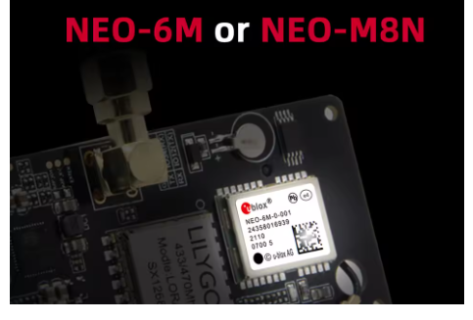Figure 5: Récepteur GPS NEO-6M
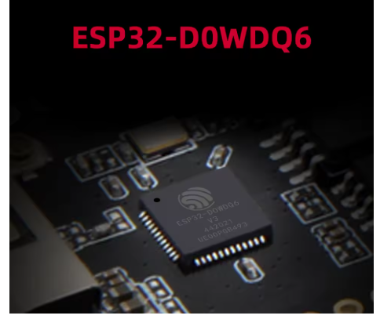Figure 6: ESP32-D0WDQ6

Logiciel utilisé
Le logiciel utilisé est développé par F4GOH (Anthony Le Cren) et est disponible sur son dépôt GitHub :
👉 https://github.com/f4goh/lora-aprs-esp32
Pour l’installer, il suffit de connecter le module TTGO à un port USB de l’ordinateur, puis d’ouvrir, via Google Chrome, le lien vers les firmwares indiqué dans le fichier README du dépôt. L’installation s’effectue directement depuis le navigateur.

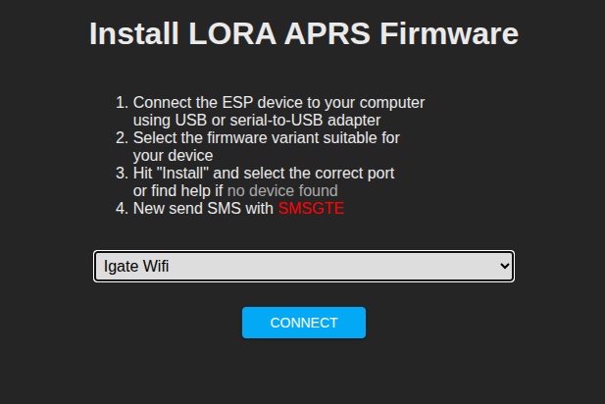
Sélectionner Igate Wifi puis cliquer sur le bouton CONNECT …

Paramétrage du module Igate
Une fois la programmation terminée, il convient de configurer la passerelle pour établir la connexion au réseau local via Wi-Fi.
Pour cela, connectez-vous au module en liaison série avec PuTTY, en utilisant un débit de 115200 bauds. Appuyez ensuite sur le bouton Reset du module afin de le redémarrer, puis pressez la touche m pour accéder au menu de configuration.
La commande help permet d’afficher les différentes options disponibles.
Il est alors possible de renseigner le SSID et le mot de passe du point d’accès Wi-Fi, ainsi que l’identifiant de l’iGate.

Premier test avec la petite antenne
Le premier test a été réalisé avec le traqueur équipé de sa petite antenne en spirale, installé à l’intérieur du véhicule, sur le tableau de bord.
La portée obtenue s’est révélée décevante, ne dépassant pas 500 mètres.
Cependant, j’ai pu constater que la passerelle avait relayé des trames émises par un autre véhicule de passage, situé à environ 4 kilomètres, ce qui montre une meilleure portée dans des conditions plus favorables.
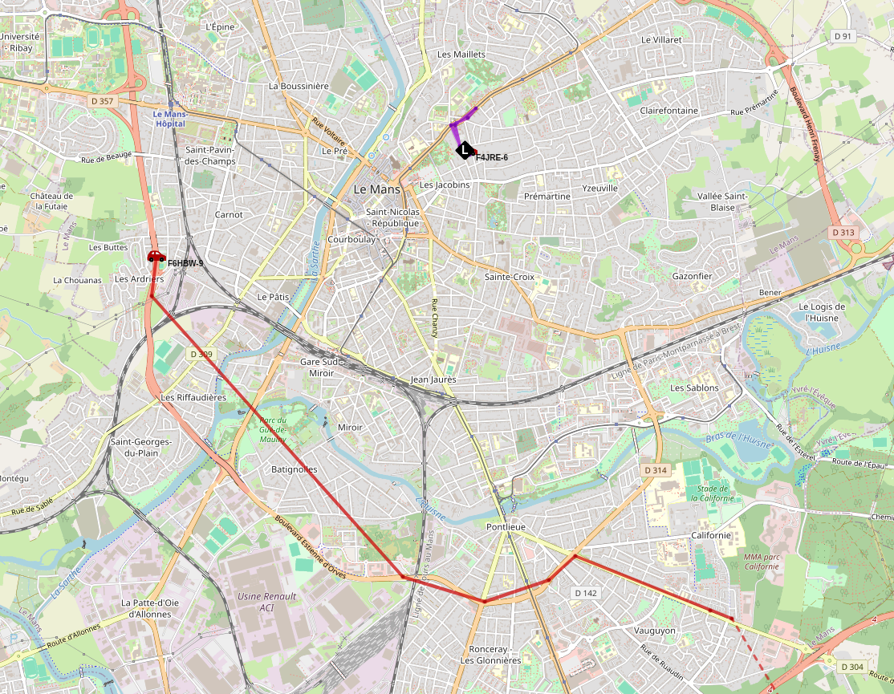Figure 7: Premier test antenne d'origine

Deuxième test avec un antenne magnétique

Pour ce deuxième test, le traqueur est toujours configuré en modulation LoRa sur 433,775 MHz avec une puissance d’émission de 20 mW (13 dBm). Il est relié à une antenne verticale magnétique installée sur le toit de ma voiture.
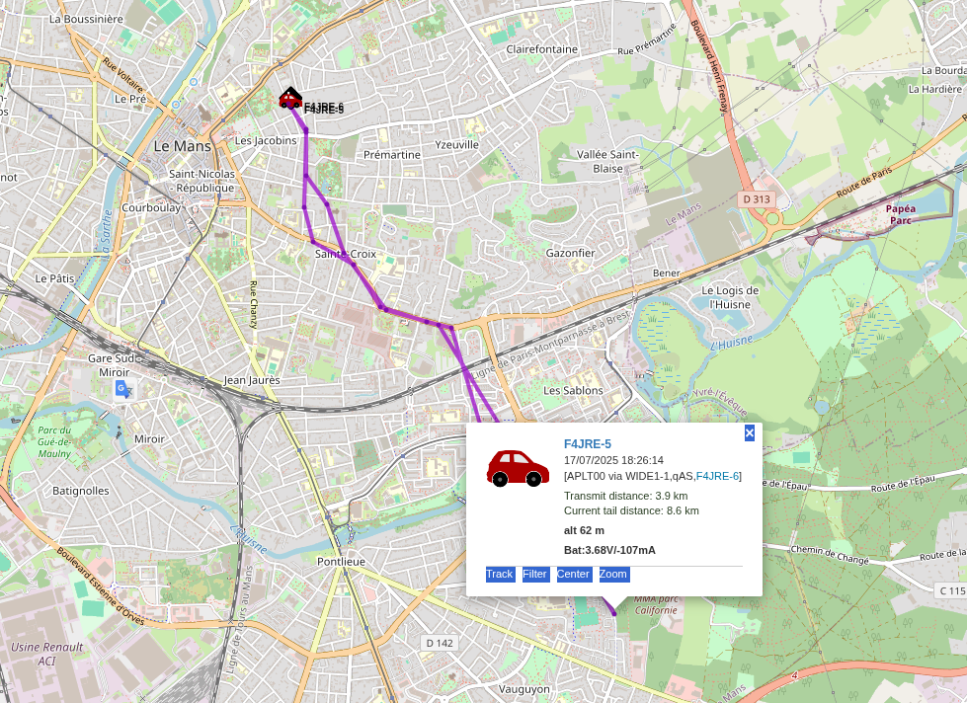Figure 8: Deuxième test antenne magnétique
La portée est maintenant de 3,9 km.

Troisième test antenne verticale X30

Pour ce troisième test, le traqueur est toujours configuré en modulation LoRa sur 433,775 MHz avec une puissance d’émission de 20 mW (13 dBm). Il est relié à une antenne verticale X30 installée sur mon balcon. La présence de l’iGate F4GOH, situé à Téloché au sud du Mans, permet de vérifier la portée du système. L’analyse des trames reçues confirme une transmission effective sur une distance de 14,3 km dans ces conditions.
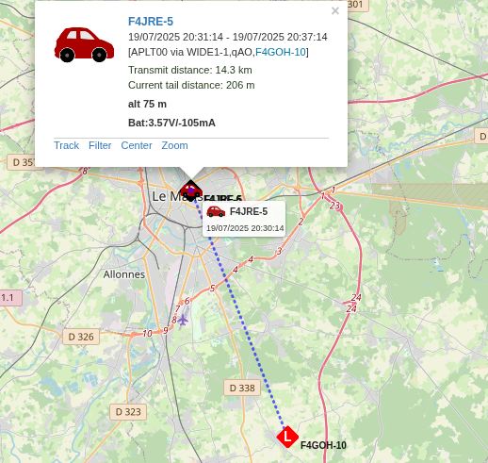

Logiciel iGate LoRa de CA2RXU Ricardo Guzman

Sur la carte je remarque que la plupart des iGates utilisent le logiciel CA2RXU développé par Ricardo Guzman.
Le logiciel est disponible sur son github https://github.com/richonguzman/LoRa_APRS_iGate
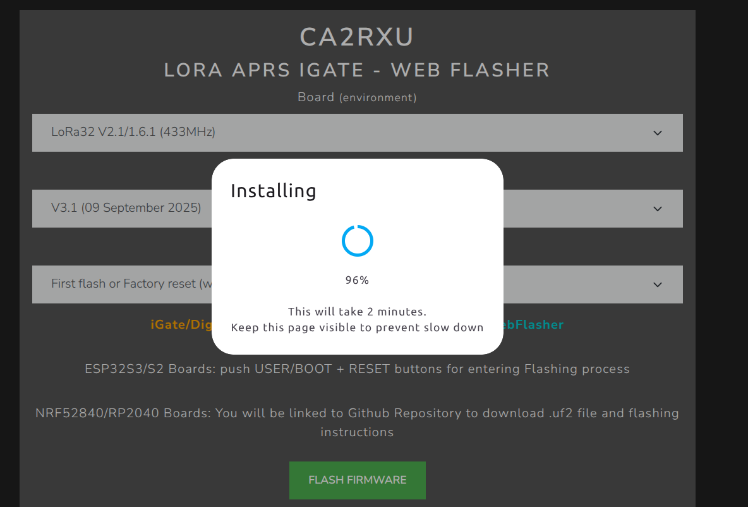
la présence d’un web flasher facilite l’installation. Au premier démarrage la passerelle créé un point d’accès wifi permettant le premier paramétrage.

Une fois le logiciel flashé, le module se met en mode AP et crée un point d'accès nommé : NOCALL-10 AP
S'y connecter avec un ordinateur équipé d'une carte WIFI ou un téléphone portable en utilisant le mot de passe : 1234567890
Il faut ensuite lancer un navigateur à l'adresse 192.168.4.1 et renseigner les champs.

Paramétrage de la station
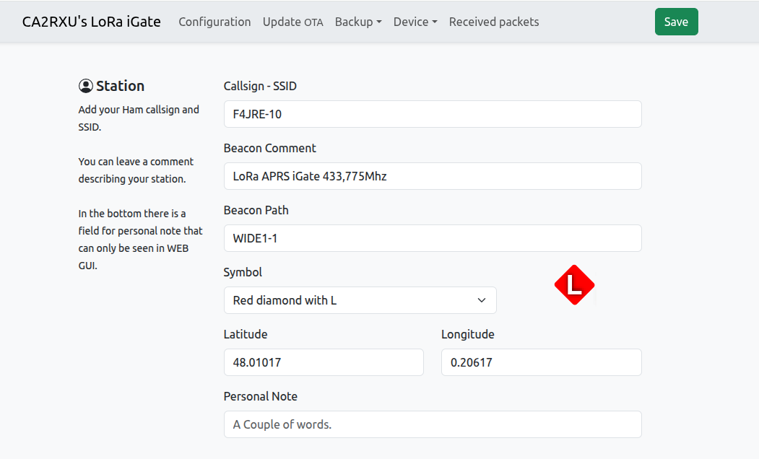

Paramétrage du Wifi Access
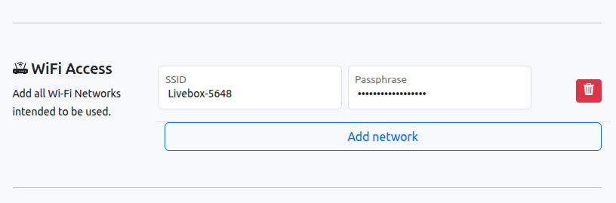
Plusieurs point d’accès peuvent être utilisés pour se connecter à un réseau local.

Paramétrage du serveur APRS-IS
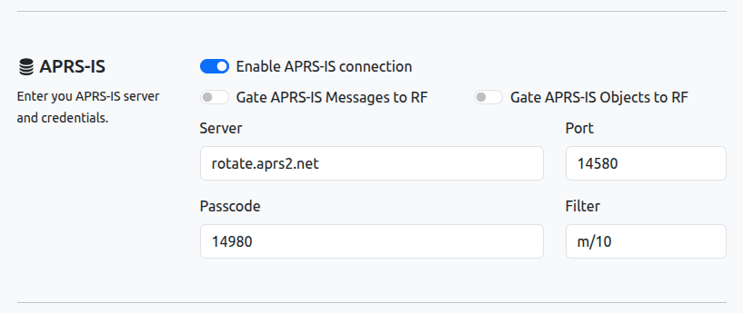
Le Passcode doit être calculé à partir de l’indicatif. https://lora-aprs.live/aprs-passcode.html

Paramétrage de la balise
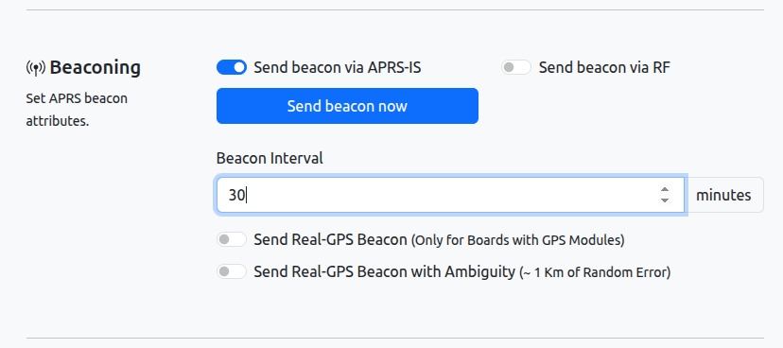
La balise (beacon) est émise toutes les 30 minutes sur le réseau APRS-IS, mais elle peut également être transmise par voie radio.
Ci-dessous, un exemple de trame reçue de ma balise en radiofréquence :
<�F4JRE-10>APLRG1,WIDE1-1:!L65QGNRdOa GLoRa APRS iGate 433,775Mhz
< Code de début de trame � 2 octets de contrôle correspond à 0xff01 en hexa
F4JRE-10
- Indicatif de la station : F4JRE est mon indicatif radioamateur.
- SSID -10 : désigne un type d’usage spécifique ; par convention -10 est souvent utilisé pour les iGate ou interfaces réseau-radio.
APLRG1
- Identifiant de logiciel : ce champ indique le logiciel utilisé.
- APLRG1 correspond probablement à Application Lora Ricardo Guzman 1
WIDE1-1
- Chemin : indique que la trame peut être relayée une fois par un digipeater APRS compatible avec le chemin WIDE1.
- Cela permet à la trame d’être répétée pour couvrir une plus grande zone si nécessaire dans le cadre d’une transmission radio.
: Séparateur entre l’en-tête APRS (source, logiciel, chemin) et le contenu de la balise.
! indique une trame de position sans timestamp.
L65QGNRdOa
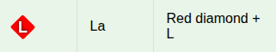
- Le caractère L symbole table
- Les caractères 2 à 5 (65QG) : latitude encodée en base 91 → 48.01017 °
- Les caractères 7 à 10 (NRdO) : longitude encodée en base 91 → 0.20617 °
- Le dernier caractère a : symbole code
- Il faut utiliser mon programme python decodeur_base91.py pour obtenir la position en valeur en degrés décimaux ( 48.01017 , 0,20617).
On peut aussi utiliser le décodeur https://lora-aprs.live/decode.html

2 octets pour (course speed) ou Altitude compressée en pieds (2 espace si non utilisée)
G 1 octet, Il contient plusieurs champs de bits indiquant l'état de la position.
- G les deux octets précédents indique course speed
- S les deux octets précédents indique l’Altitude

LoRa APRS iGate 433,775 MHz
- Commentaire texte libre : fourni par l’utilisateur ou le firmware.
- Ici, il indique que la station est une passerelle LoRa APRS iGate fonctionnant sur la fréquence 433,775 MHz.

Paramétrage du TNC
Le TNC (Terminal Node Controller) permet de transmettre les trames APRS LoRa reçues, soit directement via une interface série, soit à travers le réseau en utilisant une socket TCP sur le port 8001.
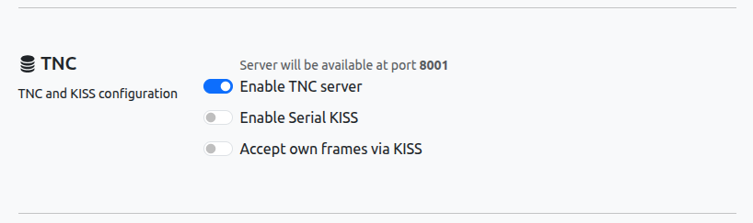

Affichage des 10 derniers paquets reçus
L’iGate peut être interrogée pour connaître la liste des 10 derniers paquets reçus. Comme le montre la figure suivante, les paquets APRS position ainsi que le RSSI et le SNR sont disponibles.
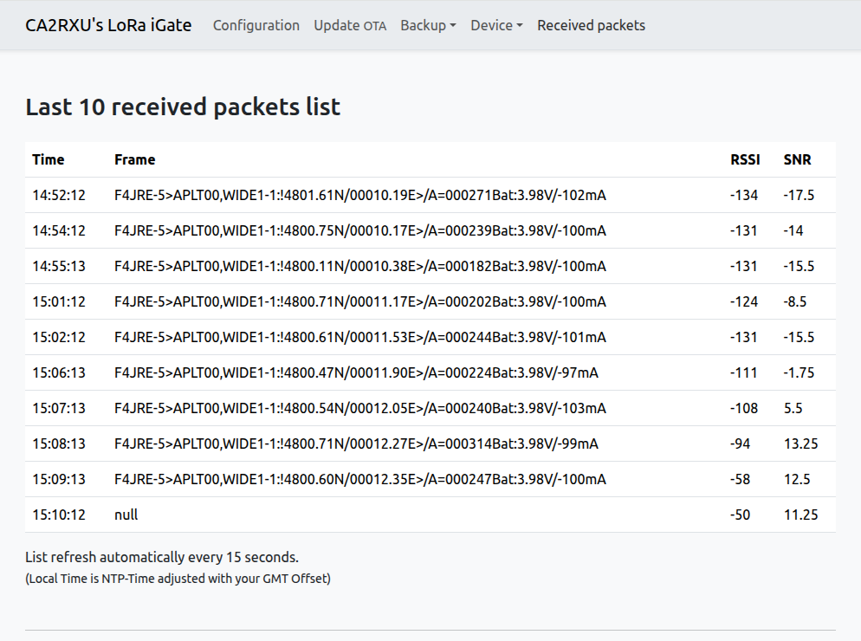Figure 9: Les dix derniers paquets reçus
Comme l’indique le tableau ci-dessus, le récepteur LoRa est capable de démoduler des signaux dont la puissance est inférieure de 17,5 dB au niveau de bruit ambiant, avec un indicateur RSSI atteignant -134 dBm.
Cette capacité traduit une très grande sensibilité de réception, rendue possible par l’utilisation de la modulation chirp spread spectrum (CSS), qui améliore la robustesse aux interférences et au bruit. Elle permet ainsi la détection et la récupération de l’information même lorsque le rapport signal sur bruit (SNR) est fortement négatif.

Utilisation du client APRS PinPoint
Le client APRS PinPoint est une application de cartographie dédiée à la réception, à l’analyse et à l’affichage des trames APRS (Automatic Packet Reporting System). Il permet le suivi en temps réel de stations fixes ou mobiles, ainsi que l’émission de messages APRS.
Les positions sont déterminées à partir des coordonnées GPS extraites des trames de type position, puis affichées sur une carte.
Les trames peuvent être reçues par voie radio via un TNC (Terminal Node Controller), connecté soit à une interface série, soit à une socket réseau (par exemple sur le port 8001). PinPoint prend également en charge la réception des données via Internet, en se connectant à l’infrastructure APRS-IS (APRS-Internet System).
- Cartographie intégrée : Permet de visualiser les positions sur des cartes en ligne (comme OpenStreetMap) ou des cartes locales.
- Affichage des trames : Montre le contenu brut des paquets reçus (reports de position, messages envoyés et reçus, reports météo, etc...)
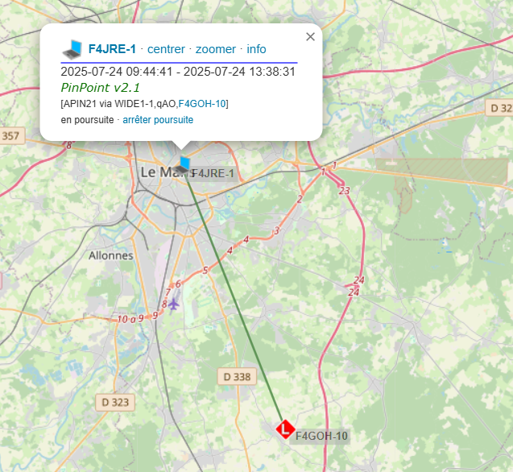
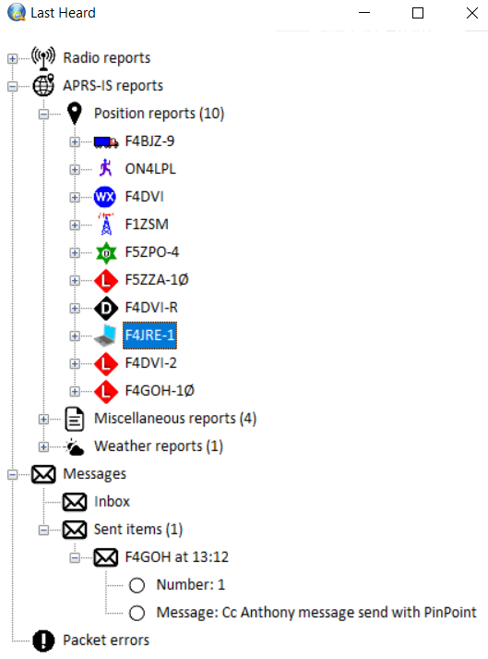

Configuration APRS
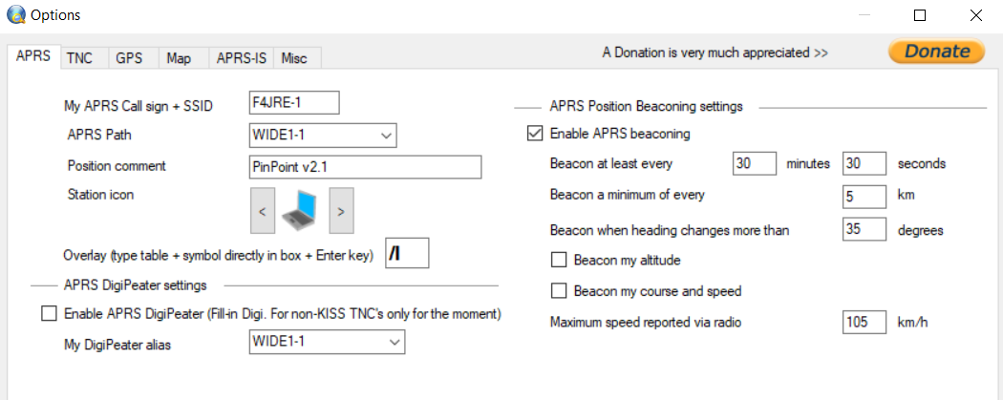

Configuration TNC
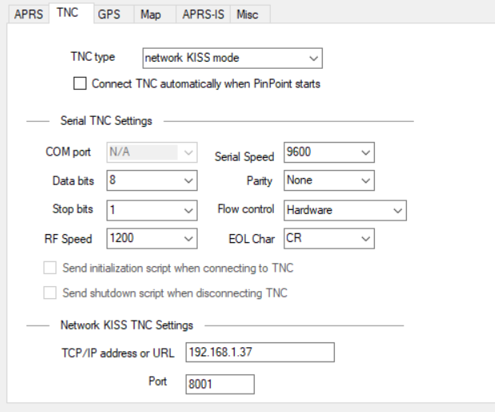

Configuration GPS
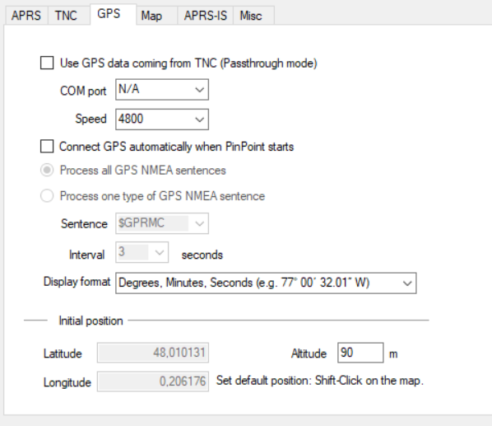
Définir ici la position initiale par défaut de la station.

Configuration de la Map

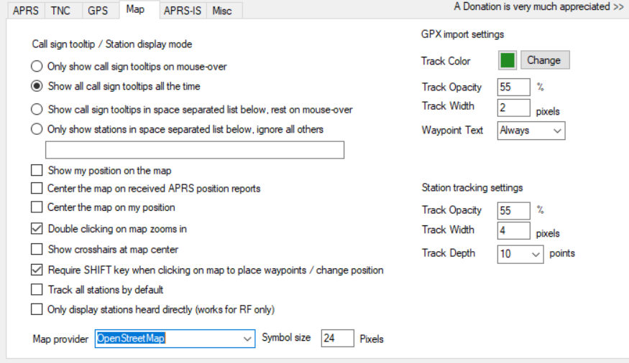
J’ai choisi Open StreetMap et j’ai décoché l’option Show my position on the map.

Configuration APRS-IS
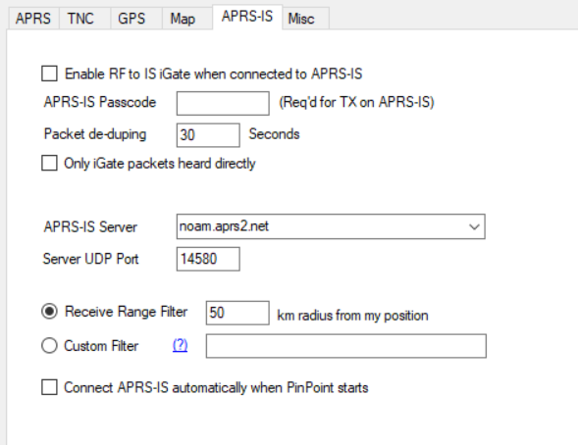
Seul le rayon visualisation est configuré. Et éventuellement le passcode pour émettre des messages directement sur APRS-IS.

Utilisation de Syslog
APRS-IS déduplique les paquets, vous ne savez donc pas quels iGates/Digipeaters ont réellement reçu une station. Et de plus APRS-IS ne dispose pas de données sur la puissance du signal reçu.
Pour ces raisons, il est impossible de cartographier les performances, la couverture et la densité du réseau. APRS-IS est conçu pour être très efficace et fiable, mais il ne fournit pas les informations nécessaires aux administrateurs pour comprendre les performances du réseau.
Aussi il est possible de diffuser les logs des paquets APRS reçus par l’iGate sur la platforme syslog.
Les logs peuvent être affichés sur https://lora-aprs.live/
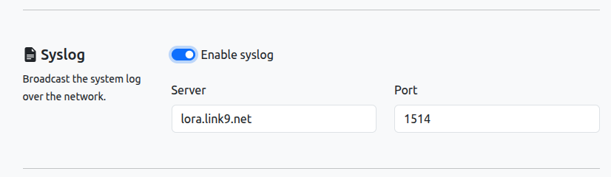Figure 10: paramétrage de Sylog
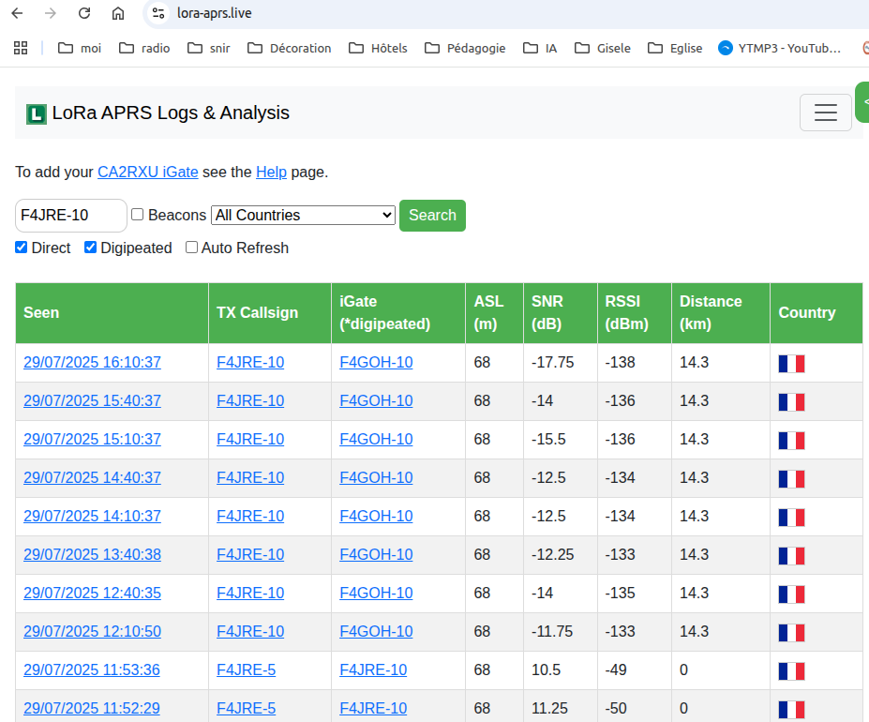
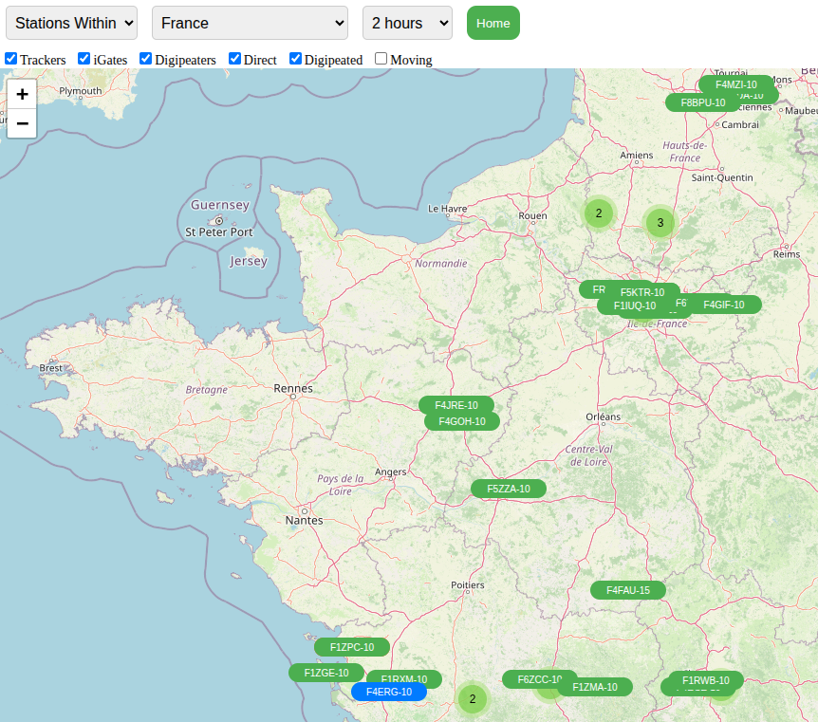
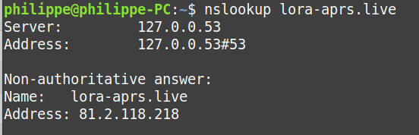
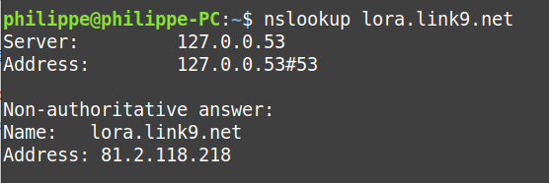
Comme le montre les résultats de nslookup les deux noms de domaine lora-aprs.live et lora.link9.net pointe sur la même adresse IPv4 81.2.118.218

Un clic sur une ligne du tableau permet d’afficher sur la carte la station source et destination.

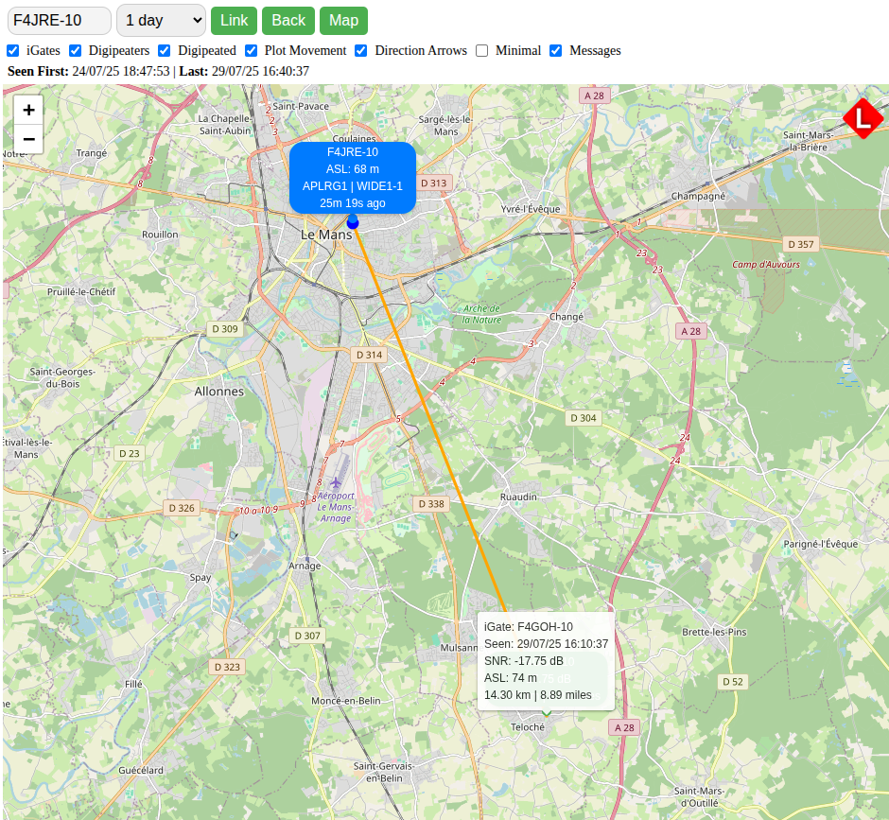Figure 11: Détail d'une transmission

La capture ci-dessous montre un trajet chaque point est coloré pour montrer la qualité de la réception. Pour obtenir cette vue cliquez sur la fenêtre contextuelle F4JRE-5 sur la carte.

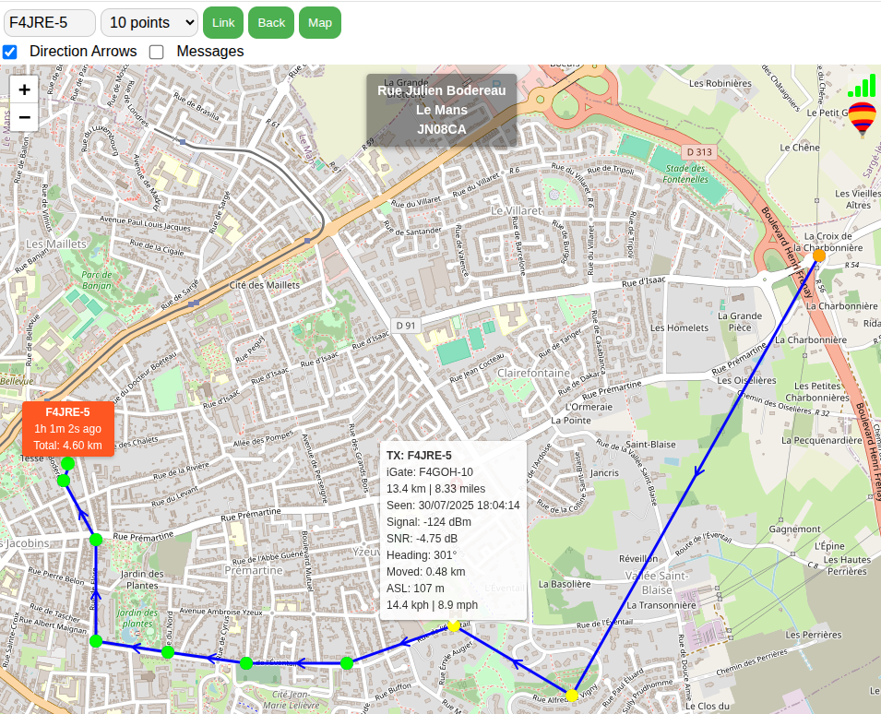Figure 12: Vue d'un trajet dans Syslog

API de Syslog

L’API Syslog permet d’accéder aux messages transmis par une iGate. Les requêtes s’effectuent via la méthode HTTP GET à l’adresse suivante :
https://lora.link9.net/api/messages
Il est possible de filtrer les enregistrements en fonction de l’adresse IP source de l’iGate. Pour limiter les résultats à votre propre iGate, utilisez la valeur spéciale me, qui correspond à votre adresse IP publique actuelle.
Exemple de requête pour obtenir les 2 derniers messages transmis par F4JRE-5 et reçus par mon iGate :
https://lora.link9.net/api/messages?source_ip=me&raw=false&tx_callsign=F4JRE-5&limit=2
La réponse est retournée au format JSON.
{
"page": 1,
"limit": 2,
"total_records": 413,
"total_pages": 207,
"results": [
{
"received_at": "2025-07-29T20:54:14+00:00",
"rx_callsign": "F4JRE-10",
"tx_callsign": "F4JRE-5",
"signal_strength": -48,
"signal_quality": 9.25,
"distance": 0,
"elevation": 68,
"latitude": "48.01017",
"longitude": "0.2065",
"path": "WIDE1-1",
"destination": "APLT00",
"battery": null
},
{
"received_at": "2025-07-29T20:53:14+00:00",
"rx_callsign": "F4JRE-10",
"tx_callsign": "F4JRE-5",
"signal_strength": -48,
"signal_quality": 9.25,
"distance": 0,
"elevation": 68,
"latitude": "48.01017",
"longitude": "0.2065",
"path": "WIDE1-1",
"destination": "APLT00",
"battery": null
}
]
}

Ballon stratosphérique

L’idée est d’afficher sur aprs.fi la position du ballon et la météo mesurée au niveau du ballon dans la même fenêtre contextuelle.
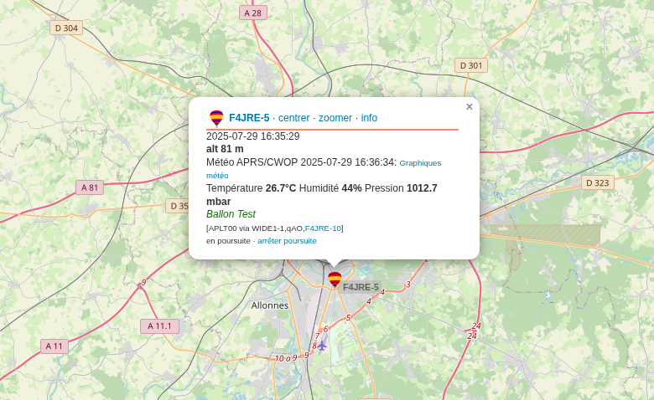Figure 13: position du ballon sur aprs;fi
Pour y parvenir il suffit que les trames weather et position possèdent le même indicatif source.
F4JRE-5>APLT00,WIDE1-1,qAO,F4JRE-10:!/66g:NRmhO?aSBallon Test
F4JRE-5>APLT00,WIDE1-1,qAO,F4JRE-10:_07291636c...s...g...t080h44b10127 -0,01 +0,00 +1,00 +0,0 +0,0 +0,0
F4JRE-5>APLT00,WIDE1-1,qAO,F4JRE-10:_07291638c...s...g...t080h44b10128 -0,01 +0,00 +1,00 +0,0 +0,0 +0,0

